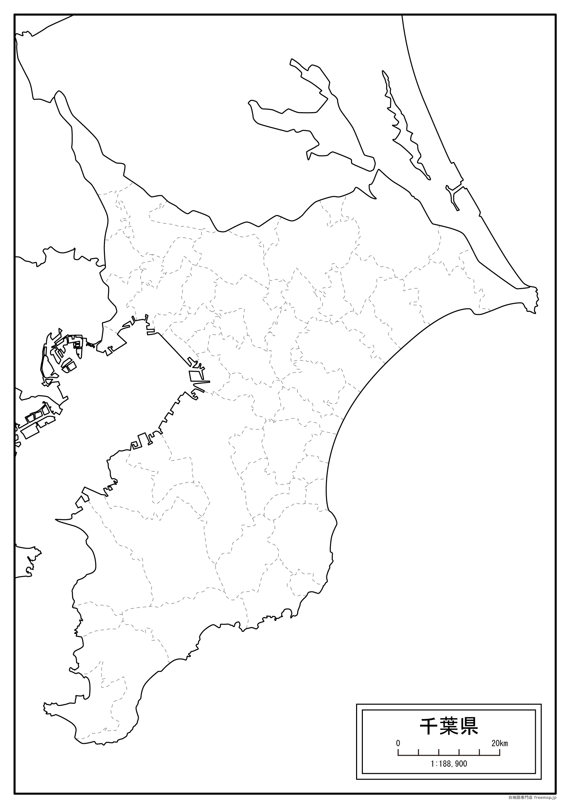

千葉市

船橋市

袖ケ浦市

茂原市

市原市

松戸市

柏市

四街道市

成田市

野田市

木更津市